# 网上选房签约操作**指引**

# **（手机端）**

# 网上选房安排

本次选房分为预选和正选两个环节。选房家庭可在预选时间开始后至正选时间开始前登录网上选房系统进行预选，预选房源后，需在正选环节确认您的预选结果，如您未在规定时间内参与正式选房，您的预选结果将作废。请选房家庭于本人选房当日，在本人所属场次选房时间开始前，登录网上选房系统进行网上选房。

# 网上选房环节

1. 登录选房系统

请选房家庭通过微信关注“深圳市住房和建设局”公众号，点击【业务办理】—>【住房】—>【住房保障】，通过广东省统一身份认证平台登录网上选房系统（请选房家庭提前在广东省统一身份认证平台进行身份注册并通过实名认证，且确保能够正常登录）。

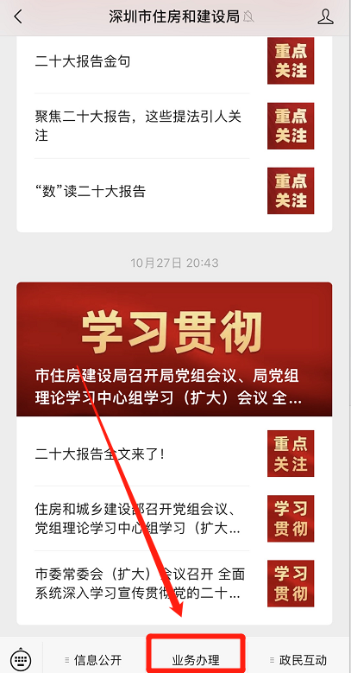 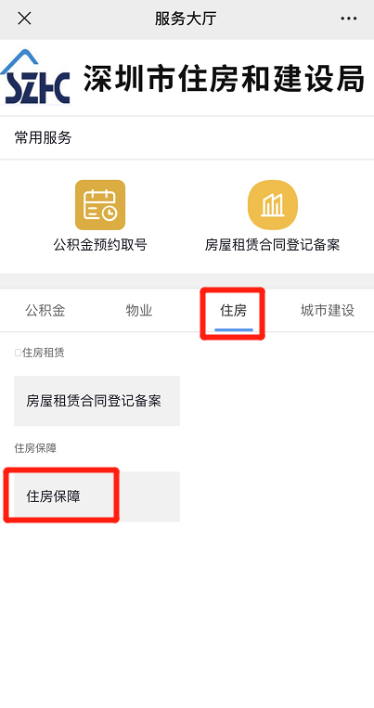

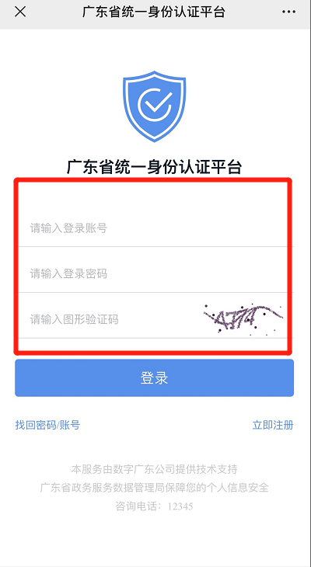

1. 选房操作步骤
2. 选房家庭登录后，点击【网上选房】—【开始选房】，进入网上选房声明页，并阅读选房规则。

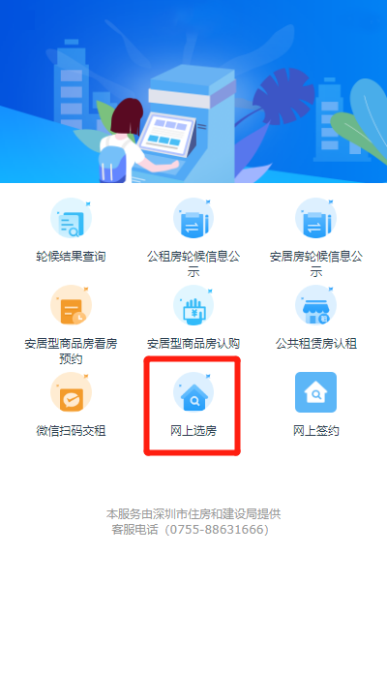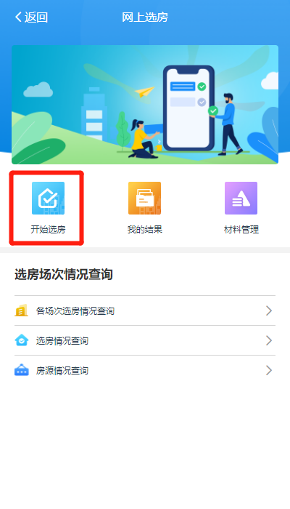

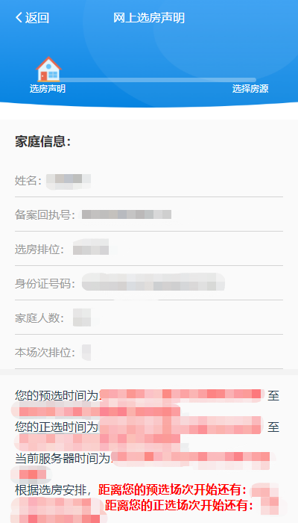

1. **预选**。预选时间开始，选房家庭勾选【我已阅知并同意声明】，点击【开始预选】按钮，进入预选界面。

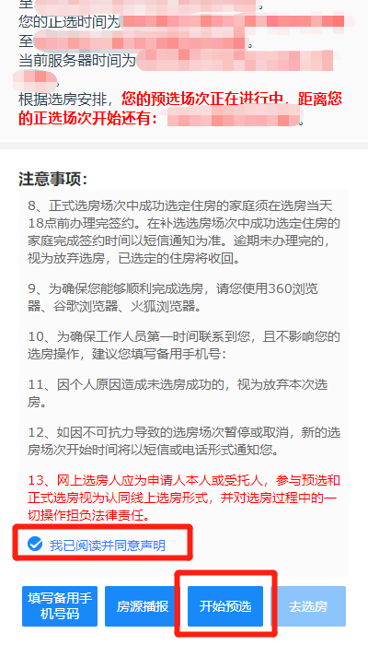

点击【选择】按钮，将意向房源添加至“购物车”中。

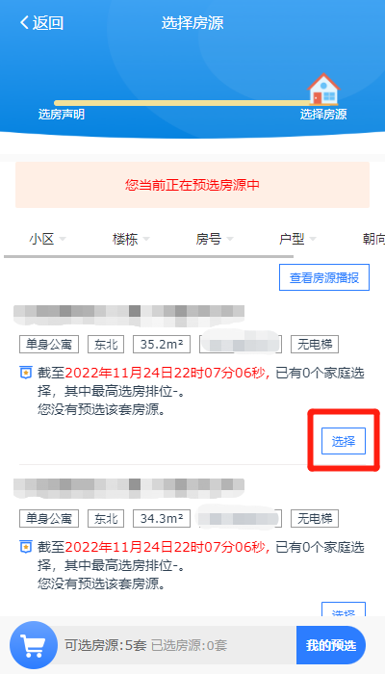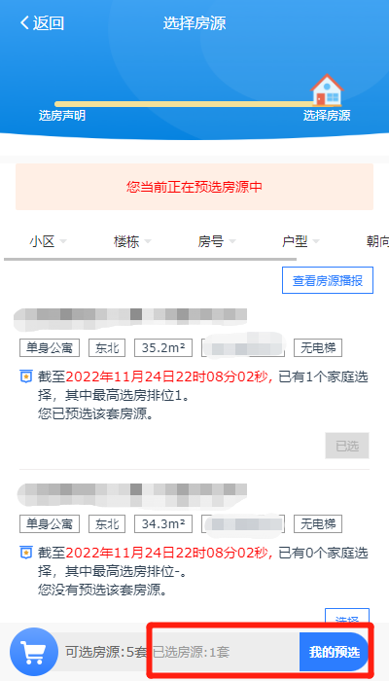

选房家庭也可通过输入楼栋、户型、朝向、房号等查询条件，查询符合条件的房源。

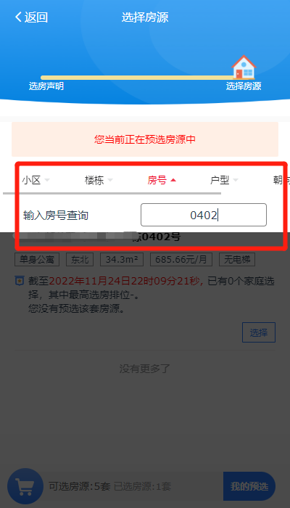

1. **调整预选房源**。选房家庭可点击【我的预选】按钮，查看已预选房源，通过上移、下移、置顶功能调整房源的顺序。

**注意：**请慎重选择意向排序，正式选房过程中选房家庭如未手动确认房源，系统将按照同步预选房源后的意向排序自动选定房源。

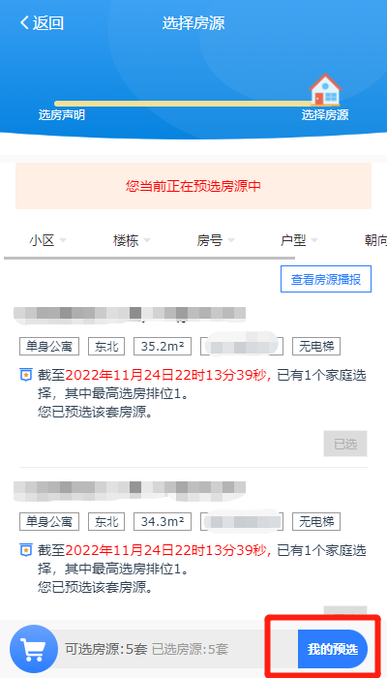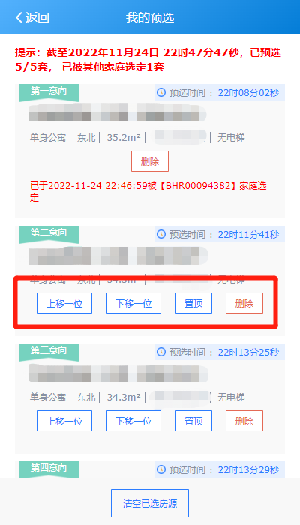

已被在您选房排位之前的家庭选定的住房，您可以将其删除，预选其他可选房源。

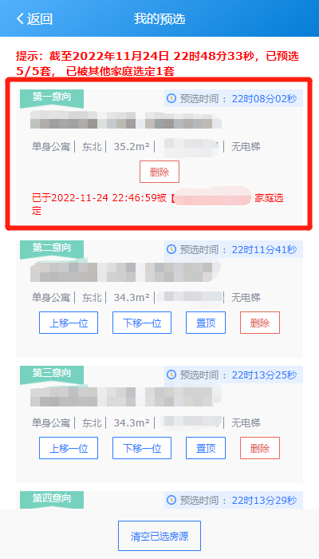

1. **正选**。请选房家庭在正选时间开始前30分钟登录系统进行预选。正选时间开始，选房家庭点击【去选房】按钮，进入正选界面。

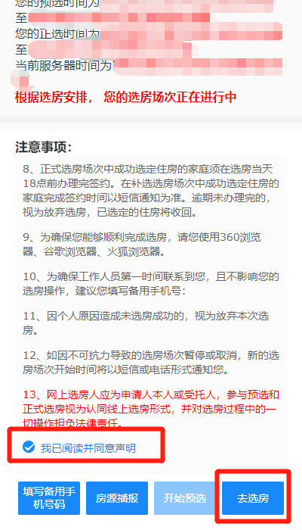

1. **同步预选房源**。进入正选页面，选房家庭可点击【确认同步】按钮，同步预选房源。

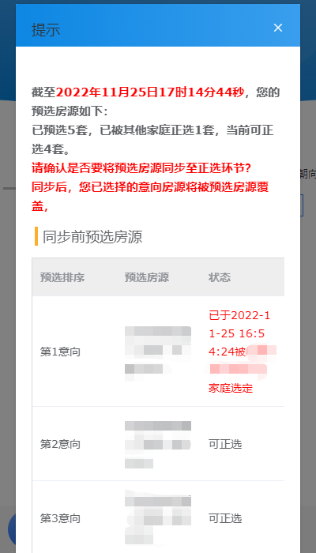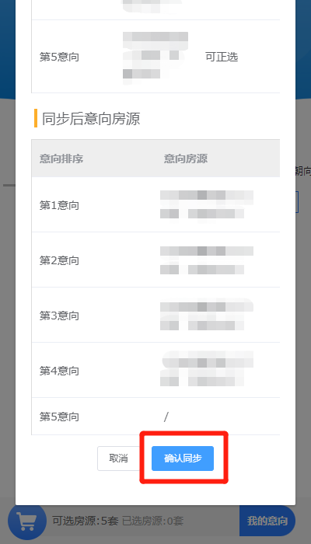

如点击【取消】按钮，也可在选房界面中，点击【同步预选房源】按钮进行同步。

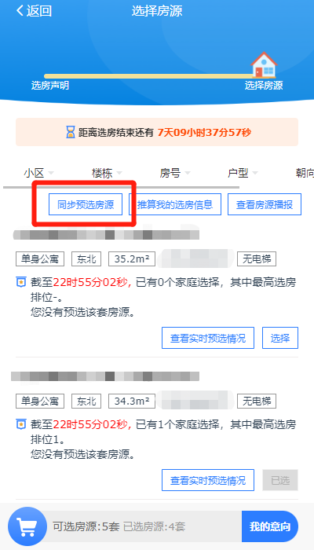

1. **房源选择及调整**。选房家庭可点击【我的意向】按钮查看已添加的意向房源，可通过上移、下移、置顶、删除功能调整房源顺序。

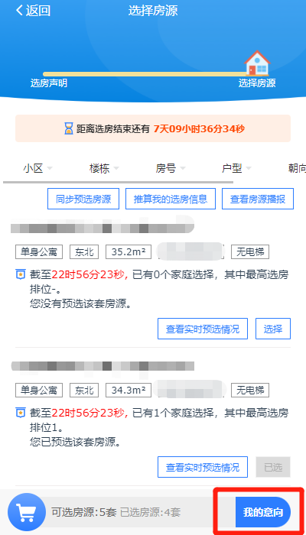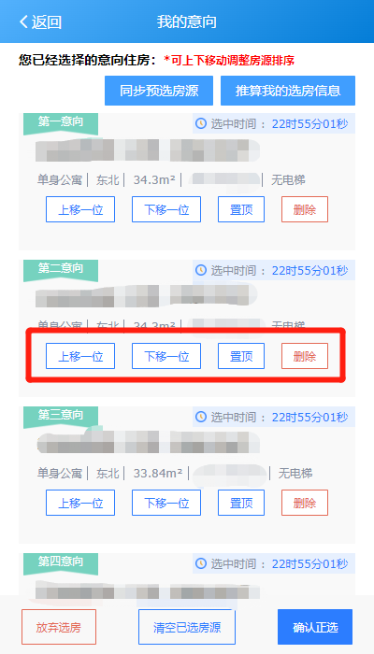

或返回选房界面从可选房源中重新选择其他意向房源。

**注意：**如您在正选环节重新选择了其他意向房源，同步预选房源后，新选择的其他意向房源将被预选房源覆盖。请在正选3分钟时间内，确定“购物车”中的所选房源及意向排序。

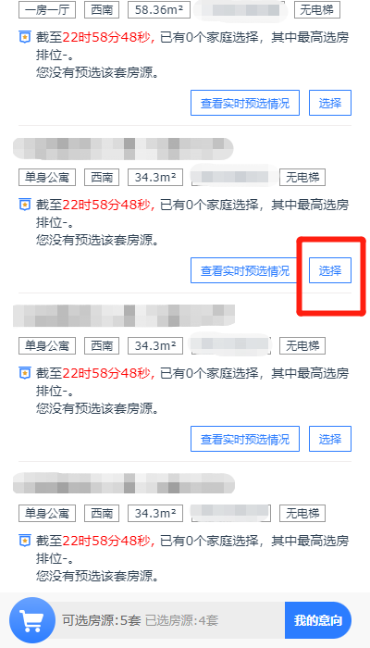

1. **推算选房信息**。选房家庭选择意向房源后，可点击【推算我的选房信息】按钮，查看系统根据您的房源意向排序，推算的房源情况。

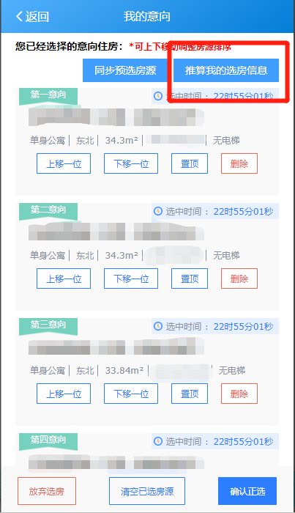

1. **放弃选房。选房家庭如放弃本次选房，可点击【放弃选房】按钮，本次放弃选房不计算弃选次数（可忽略系统提示，以《深圳市南山区住房和建设局关于面向南山区户籍在册轮候人配租公共租赁住房选房有关事项的通告》为准）。**

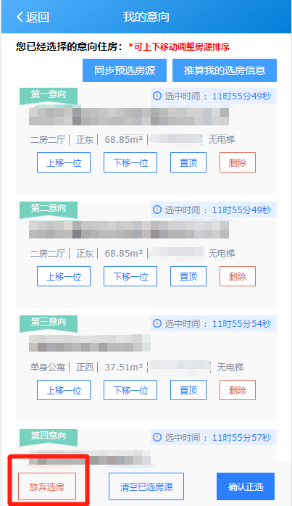

1. **选房结果确定**

**（1）选房家庭主动确认正选**：选房家庭不再调整房源意向及先后顺序的，可点击【确认正选】按钮，从已选意向房源中确定一套住房并提交选房结果，提交后选房结果不可更改，选房场次结束。

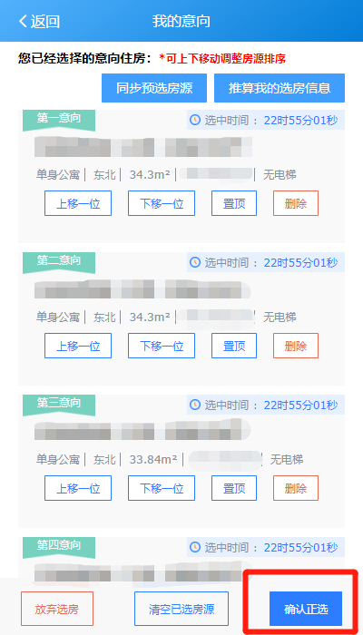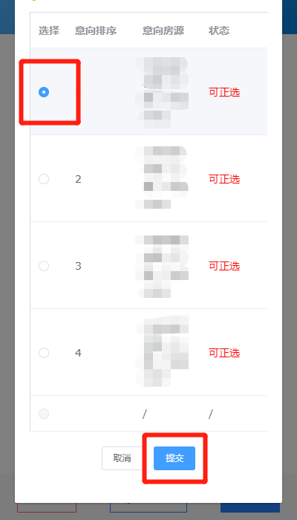

**（2）系统自动确认选房结果**：选房家庭可不操作选房系统，等待选房时间结束，系统根据选房家庭意向房源先后排序及选择房源情况，即时计算确定当前场次选房家庭最终选中的住房。

1. **选房结果查看**。选房结束后，选房家庭可点击【我的结果】查看最终的选房结果。

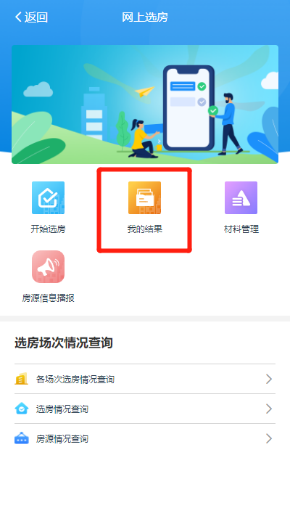

1. **补选申请**。未按时参与选房或参与选房但未选中住房的家庭（主动放弃选房的除外），如仍需选房可在本家庭选房场次结束后登录网上选房系统，点击【网上选房】—【补选申请】申请补选，补选场次及时间将通过短信另行通知。

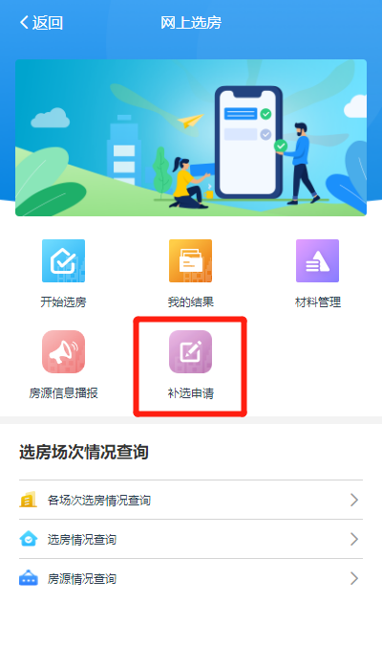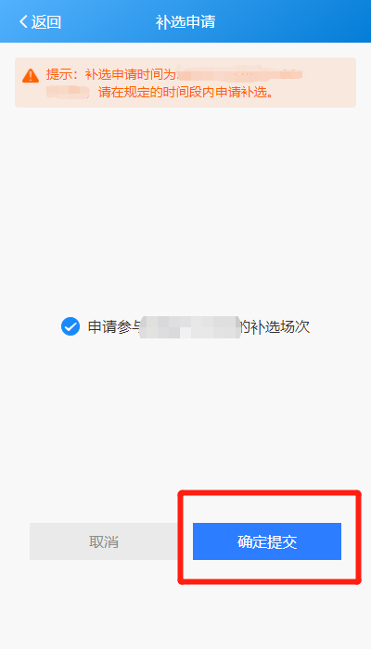

1. **房源播报查看**。选房家庭可点击【网上选房】—【房源信息播报】

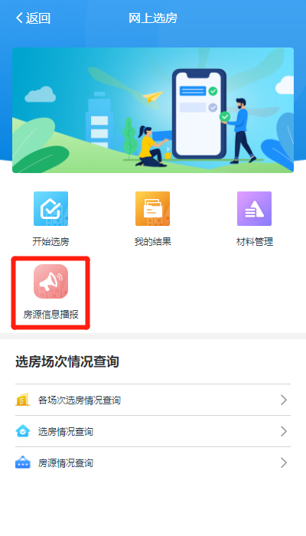

或点击【开始选房】，勾选【我已阅知并同意声明】，点击【房源信息播报】查看房源情况。

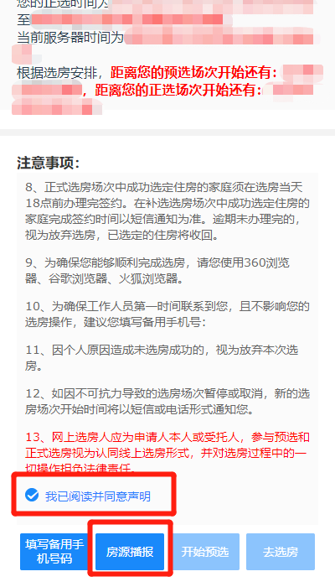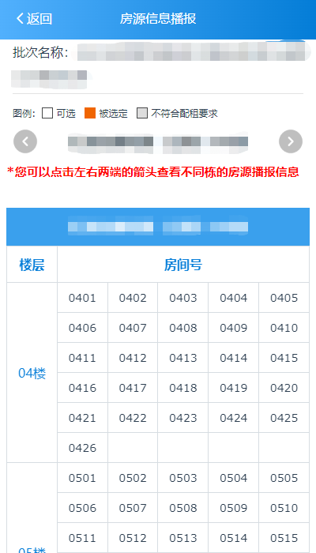

# 网上签约环节

1、选房家庭完成选房后，可直接点击【去签约】按钮，开始网上签约。

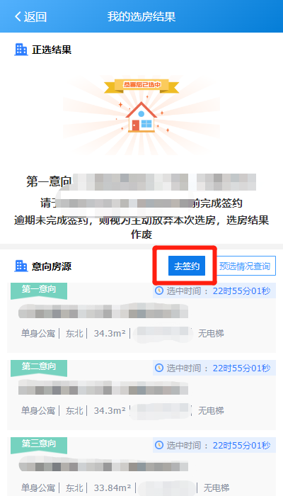

或返回系统首页，点击【网上签约】，进入签约页面。

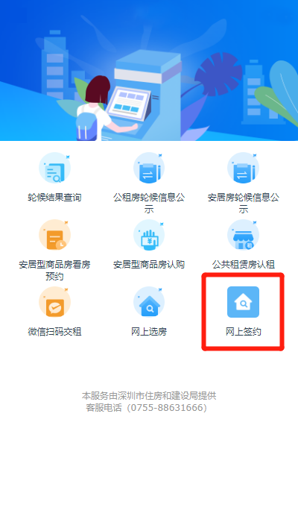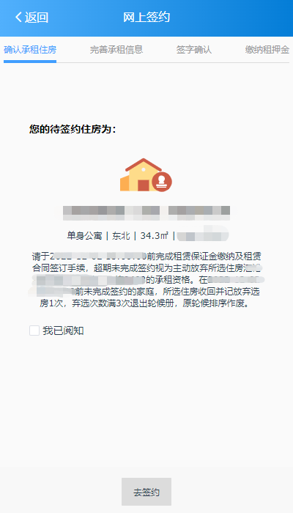

**2、完善承租信息**。选房家庭可查看承租住房信息、修改手机号以及工作单位。

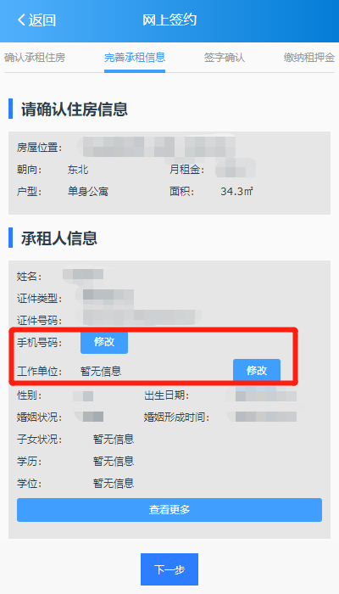

并根据系统提示，完成租金托收银行部分的信息填写。

**注意:**请选房家庭提前准备好主申请人银行卡正反面清晰照片，签约时必须完成银行托收办理后才可进行下一步。

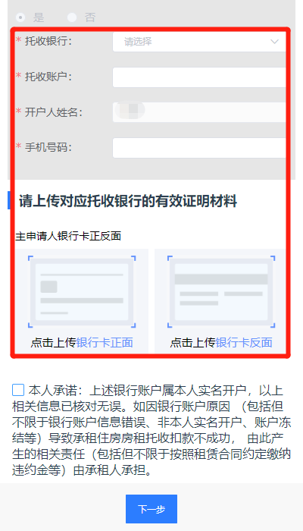

**注意：安居南馨苑、安居同乐馨苑租赁起止时间、入住手续具体以通知时间为准。**

**3、人脸识别**。选房家庭完善承租信息后，点击【下一步】，点击【开始人脸识别】，由主申请人（或被委托人）本人进行人脸识别身份认证。

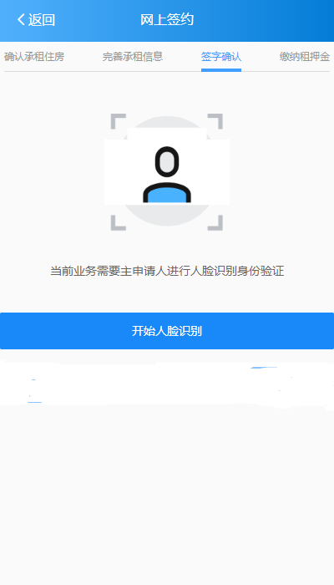

1. **签订合同**。选房家庭点击【开始签订】在手机上阅读合同，并完成签字。

**注意：选择安居南馨苑、安居同乐馨苑的选房家庭将签订《深圳市南山区公共租赁住房签约确认书》，后续将签订正式租赁合同。具体签订时间、地点将另行通知。**

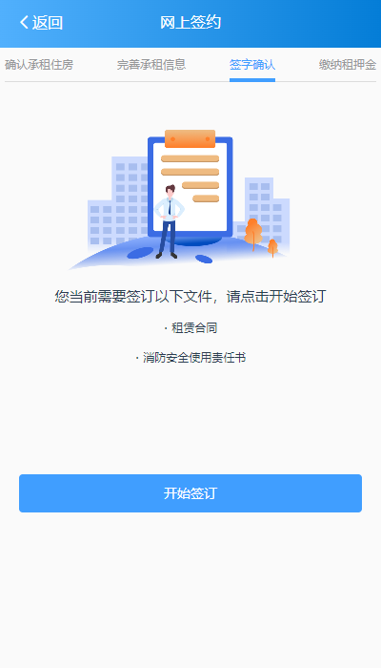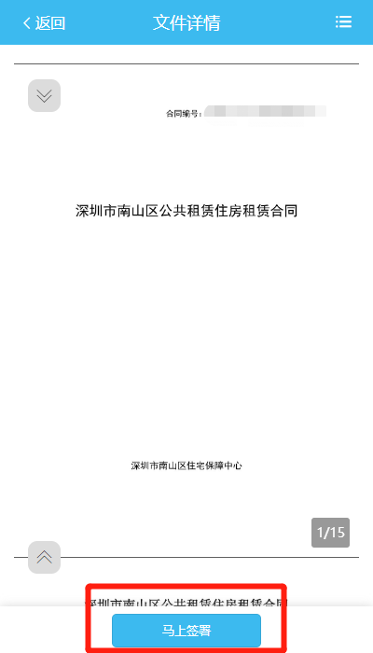

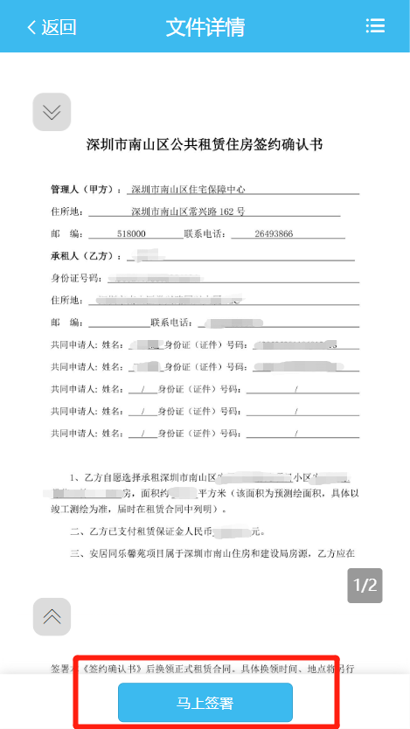

**5、租赁押金缴纳**。手机端租赁押金缴纳暂不支持长按识别二维码支付，选房家庭需使用其他手机设备扫码支付，或保存二维码图片至其他设备后扫码支付（缴纳完成后，需返回系统核实是否缴纳成功）。

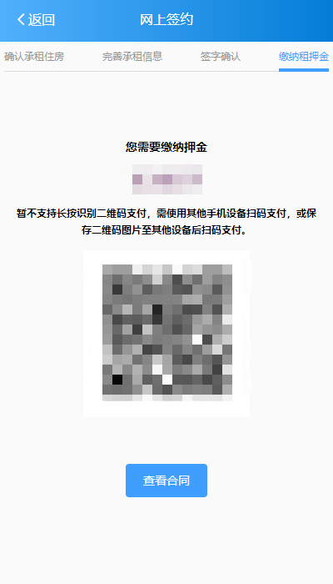

缴纳成功后，签约申请提交成功，等待后台工作人员审核，审核结果将于当天通过短信告知（缴纳完成后，需返回系统核实是否缴纳成功）。

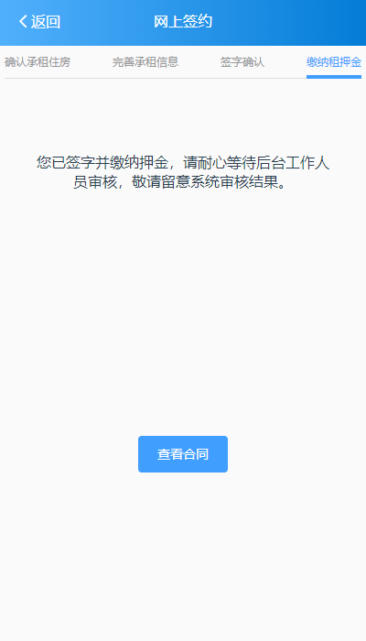

**6、材料查看**。选房家庭收到审核通过的短信后，即可登录系统，点击【网上选房】—【材料管理】查看合同、入住通知书材料。

**注意：选择安居南馨苑、安居同乐馨苑的选房家庭将查看《深圳市南山区公共租赁住房签约确认书》，后续将签订正式租赁合同并发放入住通知书。具体签订时间、地点将另行通知，入住通知书以实际发放为准。**

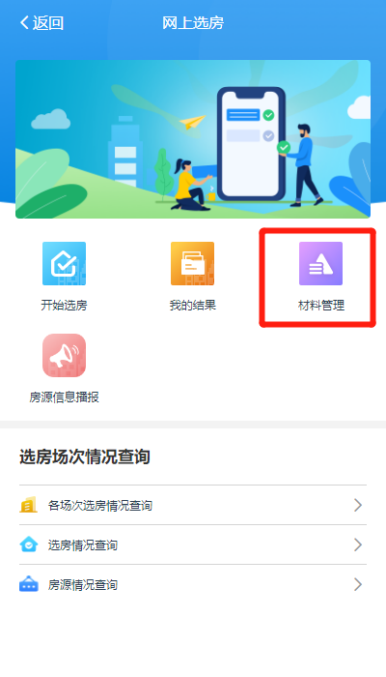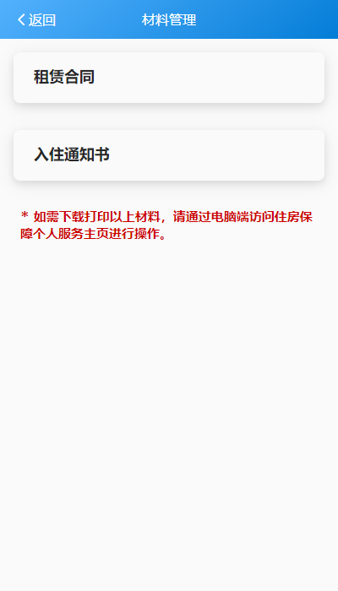

如需打印下载以上材料，请使用电脑访问深圳市住房和建设局官网-->政务服务-->住房保障服务-->住房保障个人服务窗口-->点击这里登录-->个人服务首页“我的”，打印下载合同、入住通知书。

